附件3
“粤省事”粤康码使用手册

一、微信扫描“粤康码”葵花码，并出示个人专属二维码。
方法① 识别上方葵花码直接进入
方法② 微信搜索“粤省事”小程序进入，如下：
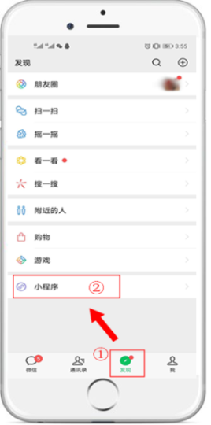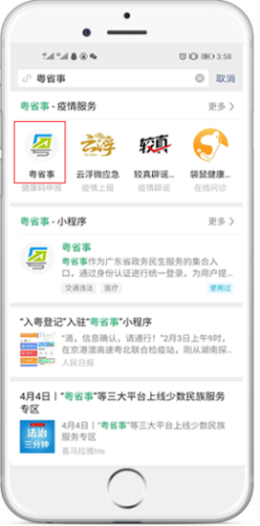

二、出示专属二维码，提供检测员扫描。也可以查看个人信息。
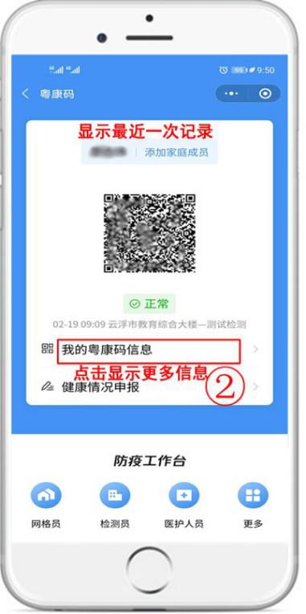
出示二维码扫描
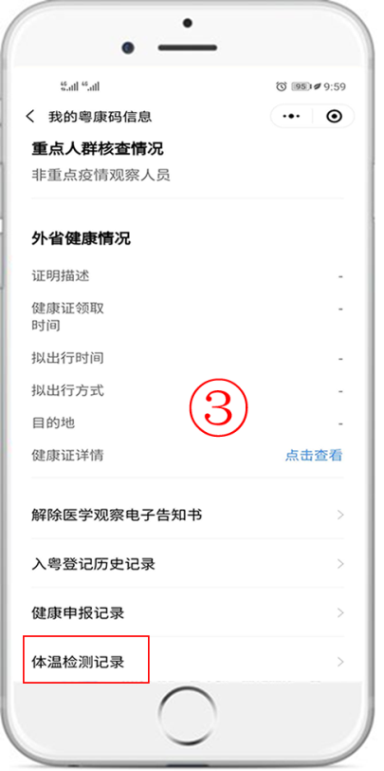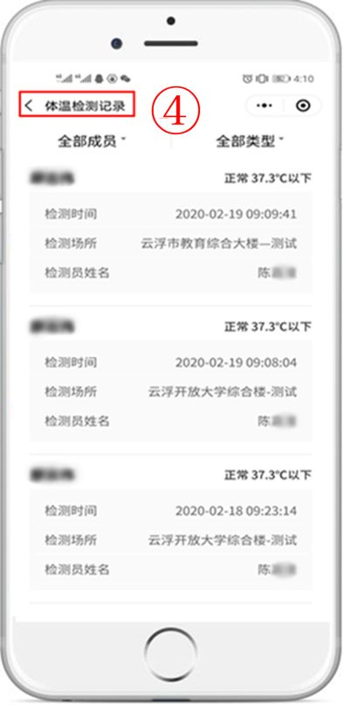
查看体温检测记录、个人健康申报情况等

三、（补充说明）注册登录。（在使用粤康码前，必须实名登记注册“粤省事”，已注册登录的可忽略）
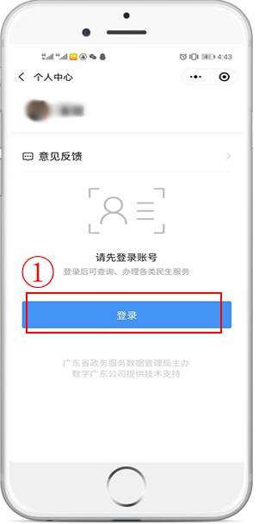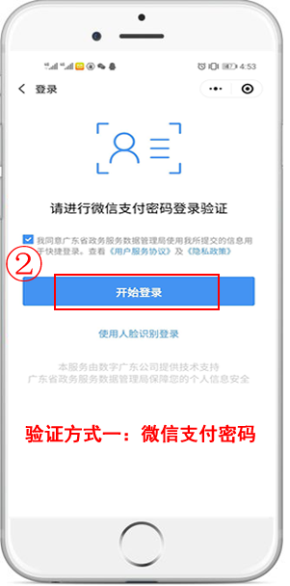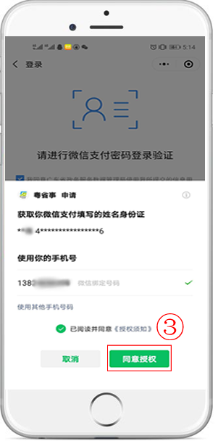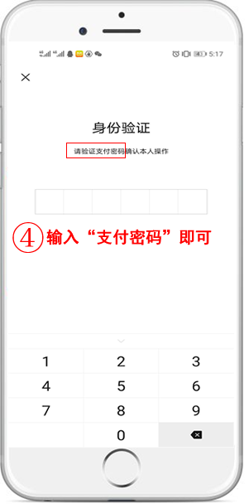
也可进入个人中心，修改为“人脸识别登录”或“30天免登录”，详见下图。
